資料增強皆使用:

samplewise_center = True,

rotation_range = 15,

zoom_range = 0.1,

width_shift_range = 0,

height_shift_range = 0,

horizontal_flip = True,

vertical_flip = False

圖片大小皆是(75,75,3)

模型參考:美國手語CNN

1. 第一次:
   1. 模型:無改變
   2. 表現
      1. 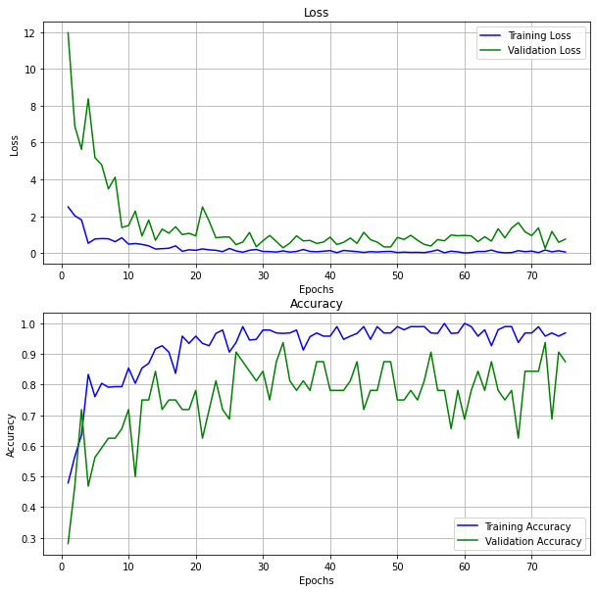
2. 第一次:
   1. 模型:Dense層加入kernel_regularizer=regularizers.l1_l2(l1=1e-5, l2=1e-4)
   2. 表現
      1. 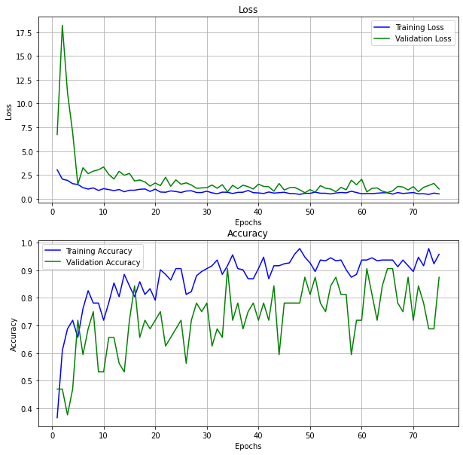
3. 第三次:
   1. 模型:第二次加入conv、maxpooling、batchnormalization
   2. 表現
      1. 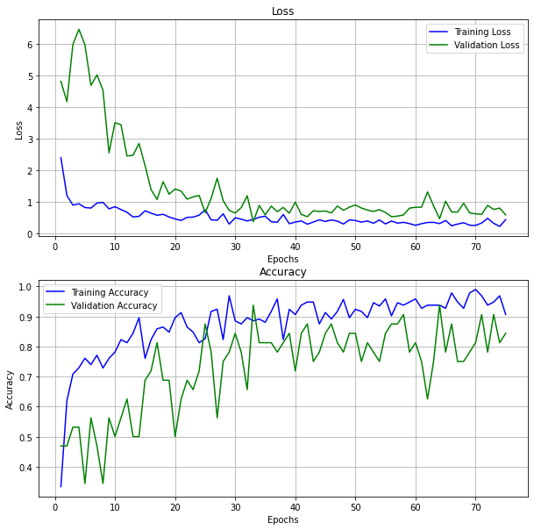
4. 第四次:
   1. 模型:第三次加入dropout
   2. 表現
      1. 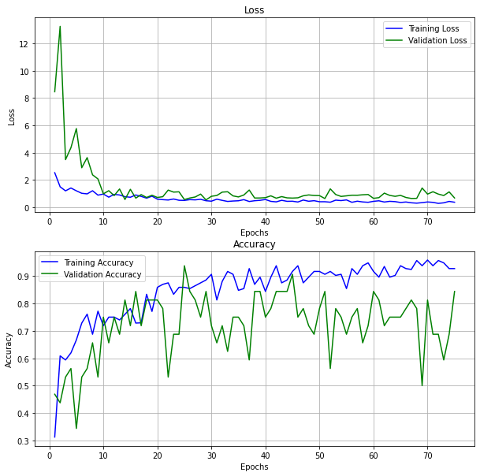
5. 第五次:
   1. 模型:第四次減少一層dropout
   2. 表現
      1. 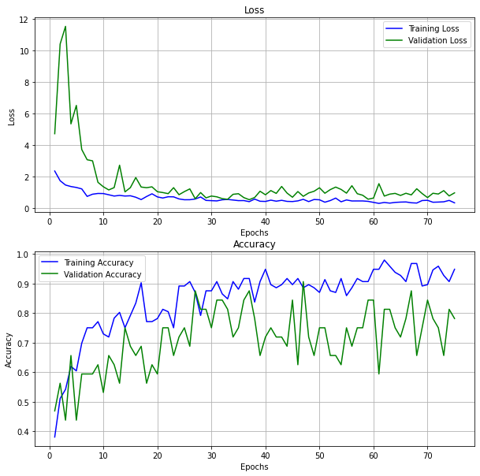
6. 第六次:
   1. 模型:第五次減少一層dropout，增兩層conv、maxpooling、batchnormalization
   2. 表現
      1. loss: 0.6923288106918335
      2. acc: 0.7898550629615784
      3. 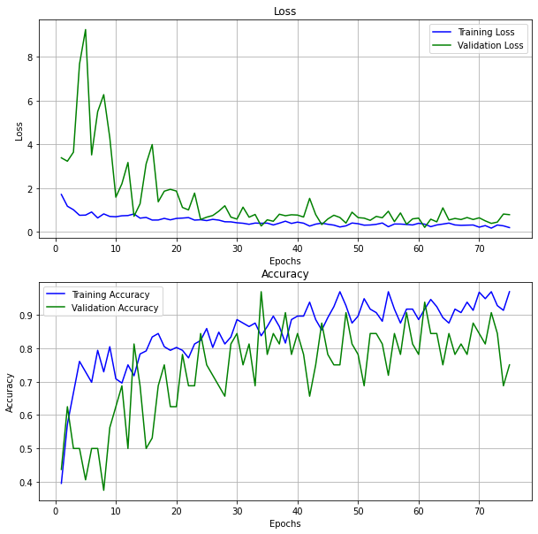
7. 第七次:
   1. 模型:第六次合併兩層conv
   2. 表現
      1. loss: 0.8854771256446838
      2. acc: 0.7318840622901917
      3. 